標 題 | VR有愛！彰師助自閉症兒走向人群
發佈日期 | 2017-04-13
內 容 | VR的應用領域越來越廣，現階段VR技術大部分的被關注的著重在內容產業，但也有部分專家正應用這項技術在醫療、教育，甚至是軍事領域。彰化師範大學數位學習研究所泛自閉症障礙兒童科技學習實驗室，已應用這項技術協助社會弱勢自閉症孩童身上。  研究團隊正努力為自閉症孩童搭起社會化的第一座橋，該團隊利用VR所產生的情境真實感與可重複使用操作的特性，來訓練自閉症孩童最欠缺的社會化技能。實驗室主持人程于芳教授於2000年時，在英國已運用VR技術，幫助訓練自閉症孩童之臉部表情運用於不同的社會情境。程教授並於2005年時，將VR技術引進台灣，藉此幫助自閉症患者的社會技巧練習，其研究成果已透過多篇研究論文於國際期刊發表，在國際間廣受肯定與支持。  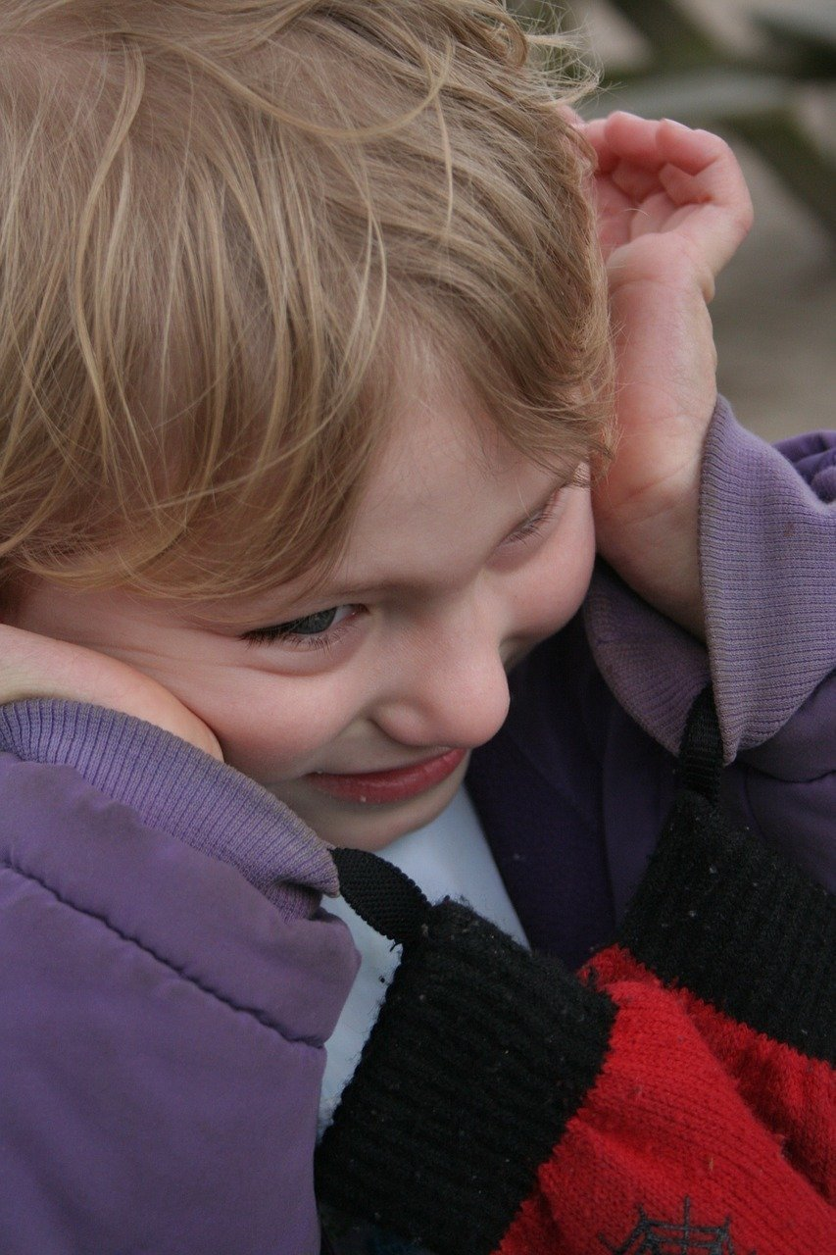  彰師大的研究團隊正努力為自閉症孩童搭起社會化的第一座橋，該團隊利用VR所產生的情境真實感與可重複使用操作的特性，來訓練自閉症孩童最欠缺的社會化技能。 CC0授權圖片  程教授指出，泛自閉症孩童(Autism Spectrum Disorder)與其家人一直是社會上弱勢的族群，由於先天的缺陷，自閉症孩童缺乏社會性互動的能力；社會性互動並不一定只侷限在口語的型式，也包含了非口語交流的部份，所有傳遞訊息所產生的溝通行為，例如手勢、臉部表情、眼神接觸、問題的答覆、肢體動作或口語表達的行為，都可被統括為社會性互動行為。  在社會互動上，人與人之間訊息及情緒的傳達，「視覺注意力」往往扮演很重要的角色，自閉症孩童在學習及社會互動上的困難有所關聯，因此社交上缺陷障礙的改善，對於自閉症孩童社交發展有著相當重要的影響。近年來，國外也有學者研究發現，利用AR、VR等視覺式輔助科技運用在自閉症孩童的治療上是有顯著幫助的。如利用手機APP與智慧型手機內置鏡頭所建構的教學系統，透過視覺提示的方式，引導自閉症孩童學習基本社交招呼用語及眼神接觸，這對於他們的社交互動能力有十分明顯的助益。  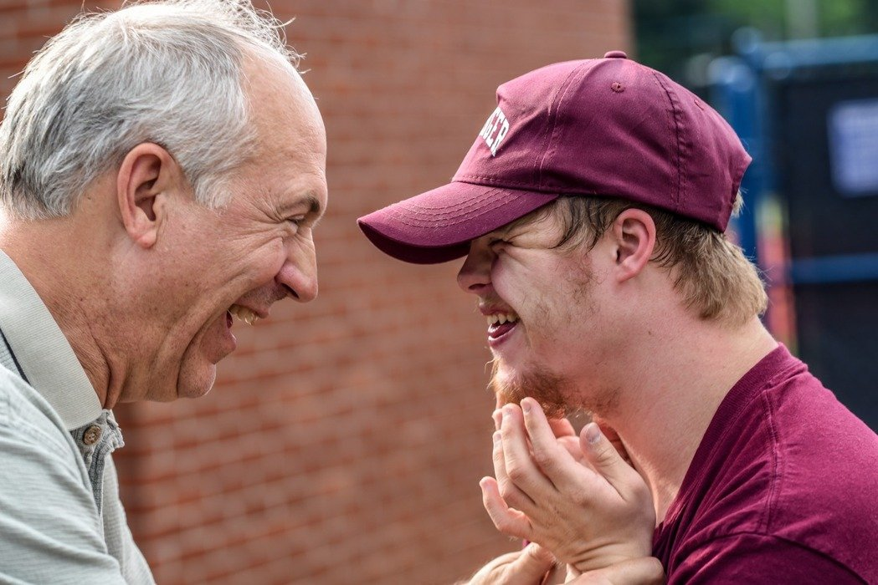  人與人之間訊息及情緒的傳達，「視覺注意力」往往扮演很重要的角色，自閉症孩童在學習及社會互動上的困難有所關聯，因此社交上缺陷障礙的改善，對於自閉症孩童社交發展有著相當重要的影響。 CC0授權圖片  AR即增強現實虛擬化技術，提供真實世界無法獲取的物件，在許多臨床實證研究證明，可視化虛擬物件、圖像與3D虛擬物連結產生之互動，用於學習是有助於提高學生的學習動機。此外利用虛擬3D物件呈現於真實環境與其互動，更能增加感官的認知而超越現實的感官體驗，進而解決自閉兒對於先天性缺乏社會刺激的問題，並提供自閉兒與3D虛擬物件互動之機會來增強其社會行為缺陷，彌補自閉症孩童社交技巧的缺陷。  程教授與其研究團隊目前正持續利用VR技術，創建不同的學習情境，作為自閉症孩童社會化技能的訓練環境。例如以虛擬的教室環境訓練孩童與教師、同儕間的基本社交禮儀。也利用最新的360環景攝影機拍攝車站的場景，與虛擬人物互動，指導自閉症孩童該如何排隊、不推擠等。另外，在改善自閉症孩童的運動協調性與遊戲技巧上，他們使用X-Box One深度感測攝影機，捕捉鏡頭追蹤現實中人物的肢體位置的數據，將資料回傳至系統中作為虛擬人物的骨架，讓自閉症孩童可以即時的與虛擬物件作直接的互動與學習，而其應用技術正是AR技術。  程教授進一步說明，透過不斷重複練習，孩童可以在安全且有尊嚴的環境下逐漸熟悉社會化的技能與行為，而事實證明這樣的方法確實有效。VR教學系統運用動畫的呈現與視覺回饋教導自閉症孩童練習不同情境及社會技巧，並立即給予正面回饋，除了有效提高他們的專注力外還能引發正面情緒，減少自閉症孩童在教室中壓抑的感受，同儕之間的嘲笑壓力，社會人們給予的壓力，讓自閉症孩童更有耐心且放鬆學習。  國內不乏在VR／AR內容製作的專業人才，能夠提供有效且友善、安全的練習指導方式與環境，也是企業社會責任的一環，並且對於自閉症孩童與和其家人都是極度需要的。研究團隊呼籲，社會大眾應該給予自閉症孩童更多包容，更多的關心，政府也該給予更多有效的輔助資源來協助他們。程教授也鼓勵優秀的科技或是特教人才，可以一起加入這個領域的研究與開發，也期盼大家的努力可以，帶給自閉症孩童一個更美好的未來。  新聞來源：  https://money.udn.com/money/story/10860/2399689
附加檔案 | 無附加檔案

